КГБС (К) ОУ «Завьяловская специальная (коррекционная) общеобразовательная школа-интернат VIII вида»

Игровые задания на развитие мышления, памяти, внимания и моторики на уроках географии и естествознания.

Учитель географии и естествознания
Горбачева Г.А.

Пояснительная записка
Класс: 7-8
Предмет: география, естествознание
Учитель: Горбачева Г.А.
Данная подборка дидактических игр является одним из эффективных средств развития интереса к учебному предмету естествознание и география. Использование их на уроках способствует созданию у учеников эмоционального настроя, вызывает положительное отношение к выполняемой работе, улучшает общую работоспособность, дает возможность один и тот - же материал повторить разнообразными способами.
Дидактические игры, с одной стороны, способствуют формированию учебных навыков и умений, изучению нового материала или повторению и закреплению пройденного, т.е. решают определенные дидактические задачи. С другой стороны, они способствуют развитию мышления, памяти, внимания, наблюдательности. В процессе игры у детей вырабатывается привычка мыслить самостоятельно, сосредотачиваться , проявлять инициативу.
Представленные игры можно применять на любом этапе урока.

Игровые задания на уроках географии и естествознания.
«Четвертый лишний»
Цель: развивать логическое мышление.
На доске написаны названия, например, сыроежка, лисичка, поганка, опенок. Ученик должен назвать лишний предмет, объяснить свой выбор, дать обобщающий термин оставшимся словам.

«Почта»
Цель: развивать мышление, внимание.
Обучающимся раздаются пустые конверты, покрытые прозрачной пленкой, и набор картинок. Нужно сгруппировать картинки по общему признаку, сложить их в конверт и подписать «адрес»(например, «Злаковые культуры»).

«Собери картинку»
Цель: развивать логическое мышление, память, внимание.
Составление разрезных картинок развивает аналитико-синтетическую деятельность, учит из отдельных частей составлять целое, узнавать целое по части, корригирует пространственную ориентировку.

«Где ошибся художник?»
Цель: развивать мышление, память.
Выигрывает тот, кто найдет больше ошибок и неточностей в демонстрируемом изображении. Это могут быть игры «Диковинное животное», «Чудо-растение».
«Домино»
Цель: развивать мышление, память.
Обучающимся раздаются карточки из тонкого картона, разделенные на две части. На одной наклеено изображение растения, на другой написано название семейства. Необходимо к семейству подобрать и приложить соответствующего представителя растительного мира или наоборот. Карточки можно присоединять с двух сторон.

«Узнай силуэт»
Цель: развивать мышление, внимание.
Обучающиеся должны определить по контуру животное, овощ, цветок, орган человека, материк и т. д. Если игра покрыта пленкой, то и можно подписать. Удобно для этих целей использовать силуэты, вырезанные из пластиковых папок.

«Парные картинки»
Цель: развивать логическое мышление, внимание.
Обучающиеся среди различных картинок должны найти картинки с изображением растений, животных, относящихся к одному семейству, отряду. Это игры типа «Где чей детеныш?», «С какого дерева лист»?, «Где чей хвост?» и т.д.

Шарады
Цель: Развивать внимание, мышление, сообразительность, быстроту реакции, активизации словаря.
Например: Первое - крик птицы.
Второе – согласная буква.
Целое – рыба.
(Карп)

Крах - мой корень,
Мал - конец.
Как зовут меня, малец?
( Крахмал)

Метаграммы – загадки, в которых из загаданного слова путем замены букв образуется новое слово.
Например: С «Ч» я над водой летаю.
С «Г» навинченной бываю.
(Чайка- гайка)

С «Е» колючий,
С «У» ползучий.
(Еж –уж)

Анаграммы – слова, получающие при обратном прочтении других слов (кот – ток) или при перестановке слогов, букв, (сосна-насос).
Например: Легко дыша в моей тени,
Меня ты летом часто хвалишь,
Но буквы переставь мои
И целый лес ты мною свалишь.
(Липа – пила)

Ребусы – вид дидактической игры, в которой слова или фраза изображены сочетанием рисунков , чертежей, букв, цифр и других знаков.
Например: Канарейка
КА

рейка

Заяц Яц

Игра « Чьи это лапы?»
Цель: Развивать у обучающихся мышление, внимание , память.
Рассмотреть картинки, угадать и написать кому принадлежат эти лапы.
Объяснить, почему у разных животных лапы разные. Как они помогают животному в жизни?
Игра «Будь внимателен»
Цель: Развивать у обучающихся внимание
Задание. Найди ошибки в тексте. Дай правильный ответ.
Например: Самая крупная в мире птица – лебедь.
(правильный ответ - африканский страус)
А самые маленькие птицы в мире – воробьи.
(правильный ответ – колибри)
Игра «Четвертый лишний»
Задание. Вычеркни лишнее слово. Объясни, почему ты его вычеркнул.
Орел, ласточка, коршун, ястреб.
Курица, гусь, цапля, утка.
Игра «Раз! Два! Три!»
Цель: Развивать мышление ,внимание, память.
Участники игры берутся за руки и образуют круг. Начиная движение по часовой стрелке, они произносят слова: « Раз, два, три! Море назови!» При последних словах все останавливаются и начинают по очереди перечислять название морей. Если кто-нибудь промолчит, то он выбывает из игры, игра продолжается пока не останется минимальное количество участников. ( Можно- остров, горы, реки, города.)
Игра «Цветы»
Цель: Развитие сенсомоторики у обучающихся.
Нарисовать в тетради обеими руками одновременно цветы по образцу:
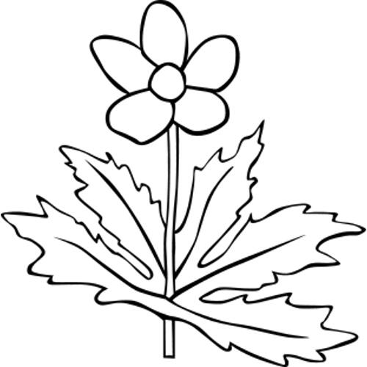

Игра: «Фрукты»
Цель: Развитие координации и тонкой моторики у обучающихся.
Нарисовать в тетради обеими руками в тетради одновременно любые фрукты по выбору. Закрасить их точками.

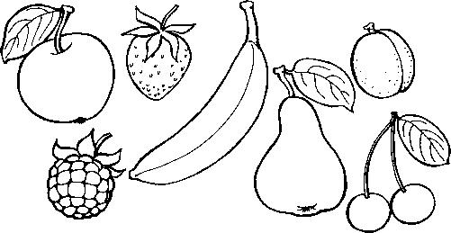
Игра: « Овощи»
Цель: Развитие сенсомоторики у обучающихся.
Нарисовать в тетради обеими руками одновременно по 4-5 овощей. Раскрасить их.
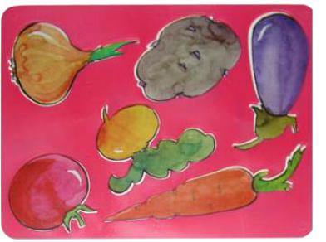

Литература:

1.Лифанова Е.М. Дидактические игры на уроках естествознания. – Москва: Гном и Д, 2001
2.Коноваленко С.В. Развитие познавательной деятельности у детей. – Москва: Тандем, 1998

